必要な部品について記述します

* Seeed Studio XIAO ESP32C3
  + 本体のマイコンです。スイッチサイエンス等で購入可能です。
* タッチスイッチ TTP223
  + 設定モードを使用する為のスイッチです。Amazon等で購入可能です。
* ピンヘッダ40P
  + 実際に使用するのは7P×2、3P×1です。マイコンとスイッチに使用します。

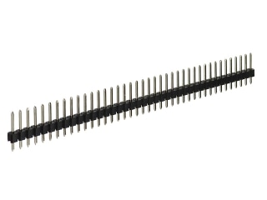

* 2.13 epaper module [MH-ET LIVE 2.13 RED]
  + 白黒赤3色の電子ペーパーディスプレイです。AliExpressで購入可能です。メルカリでも販売しているようです。

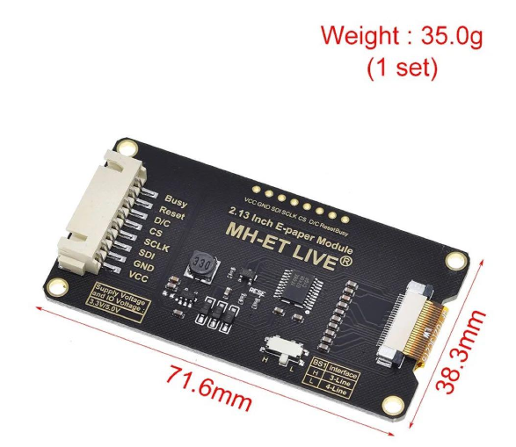

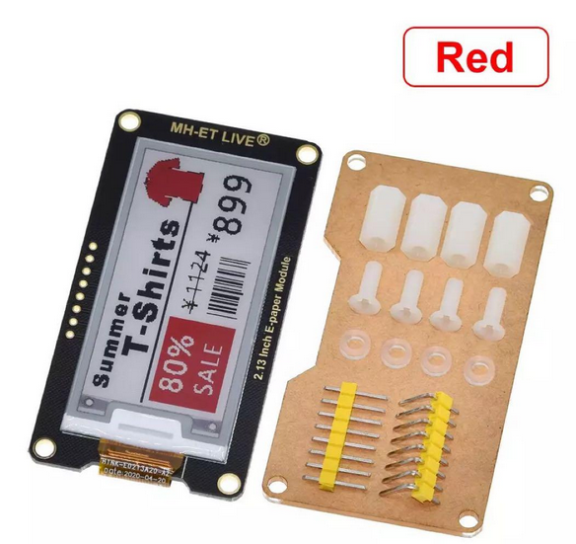

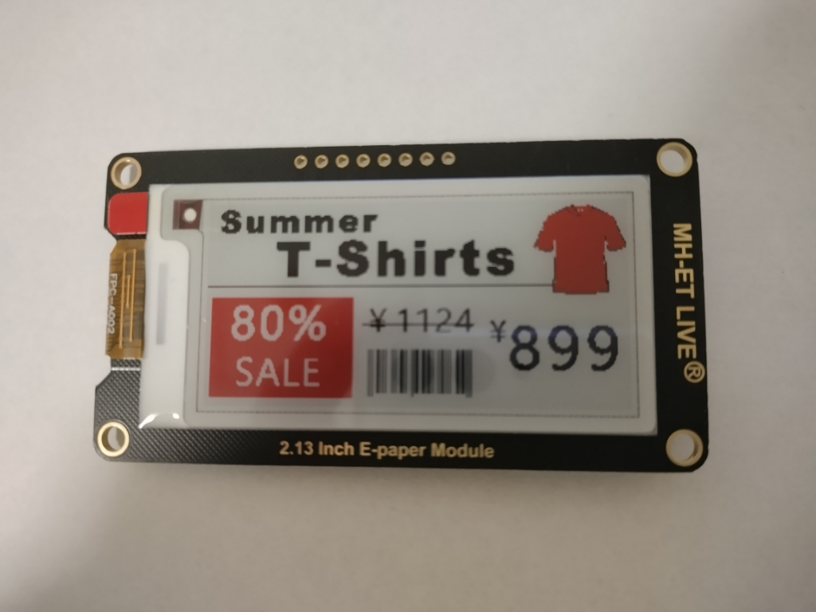

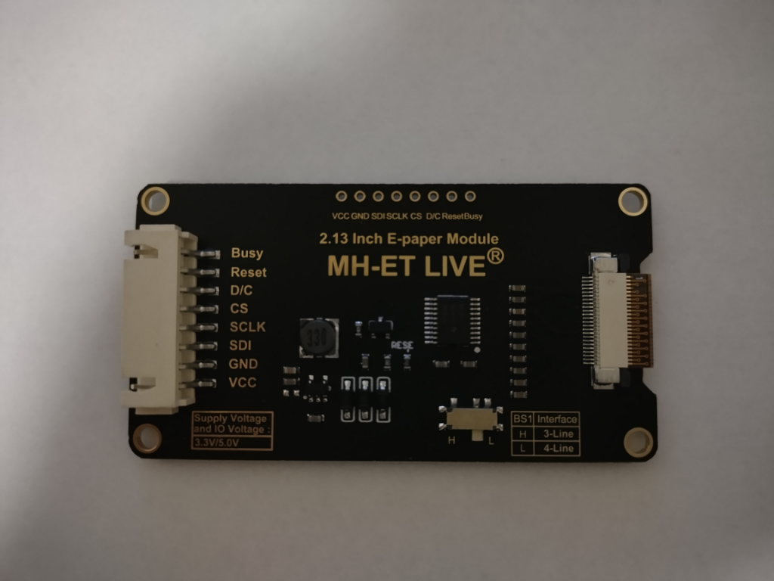

* 15cmメスーメスのジャンパピン40本
  + 実際に使用するのは8本です。セット売りが基本なので予備も兼ねてのこの本数です。際どいですが20cmでも対応可能です。
* 10cmメスーメスのジャンパピン40本
  + 実際に使用するのは3本です。セット売りが基本なので予備も兼ねてのこの本数です。
* 乾電池昇圧モジュール（USB 5V出力）
  + 電池の昇圧に使用します。Amazonで購入可能です。https://www.amazon.co.jp/dp/B01N0AF6YJ

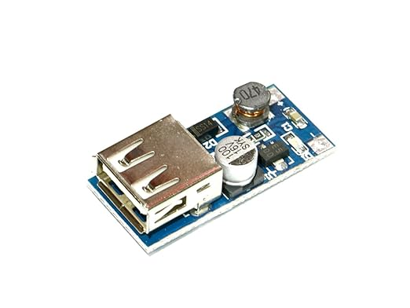

* USBケーブルAオスーCオス20cm程度以上
  + 乾電池昇圧モジュールに接続します。（下記画像はセリアの物ですmicroUSBは不要なので切断します）

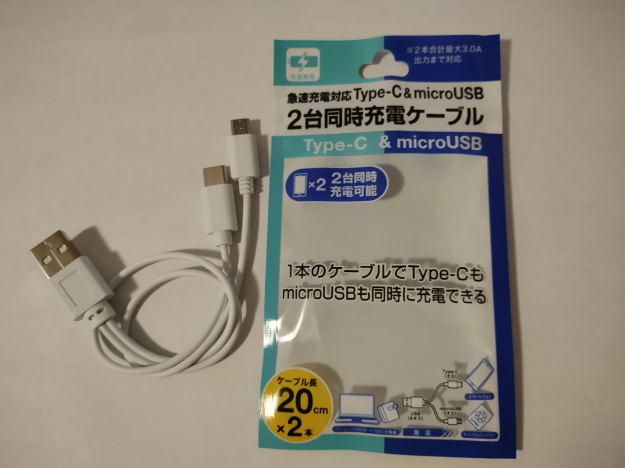

* 単3×3電池ボックスAP-133
  + 乾電池昇圧モジュールに接続します。ヨドバシ.com等で購入可能です。

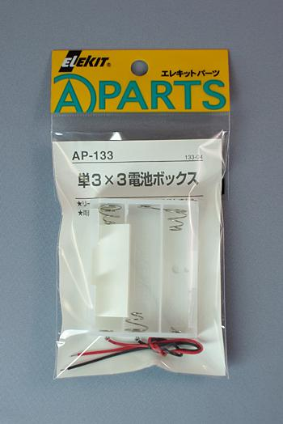

* 結束バンド（小）
  + USBケーブルを固定します。
* フロントパネル（FrontPanel.3mf）

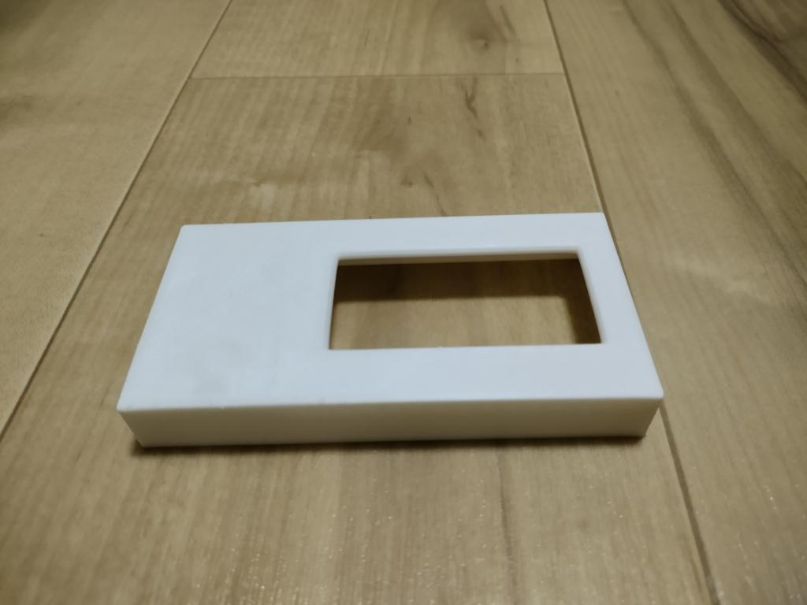

* バックパネル（BackPanel.3mf）

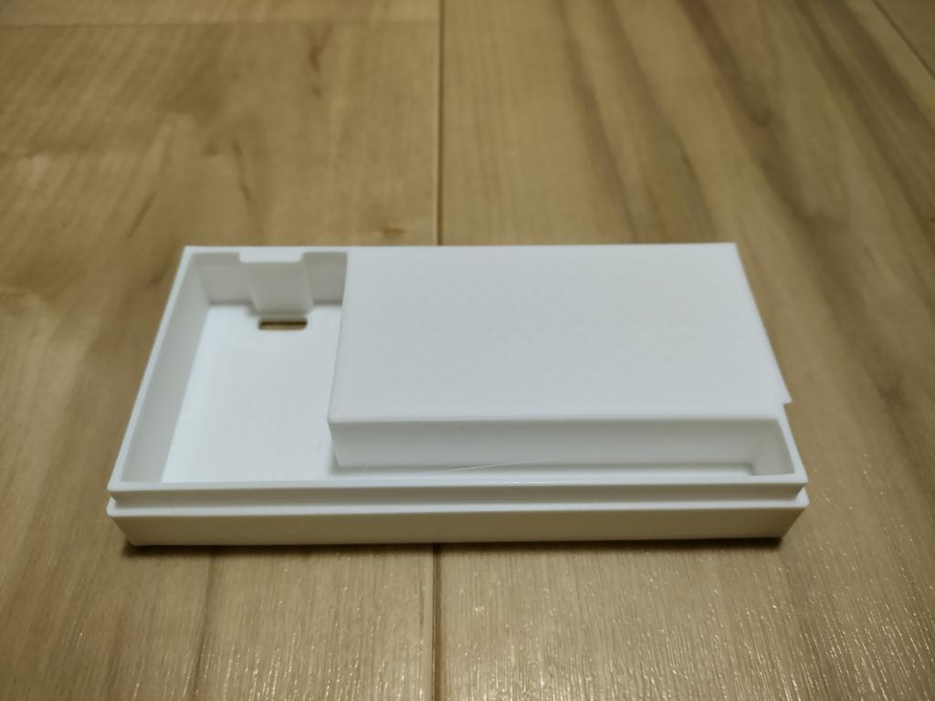

* ディスプレイ固定具（DisplayFix.3mf）

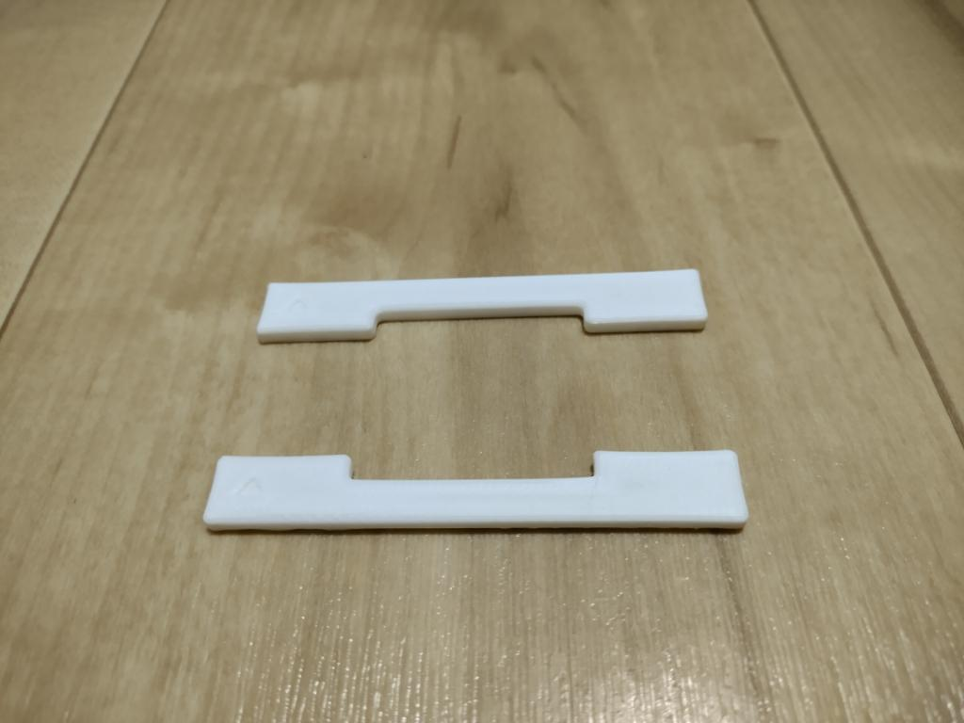

* スイッチ固定具（SwitchFix.3mf）

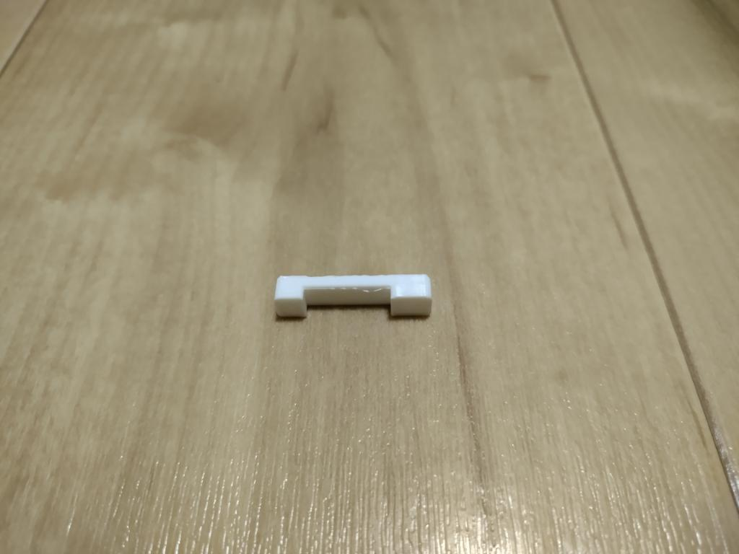

* モジュールボックス（BatteryModule.3mf）

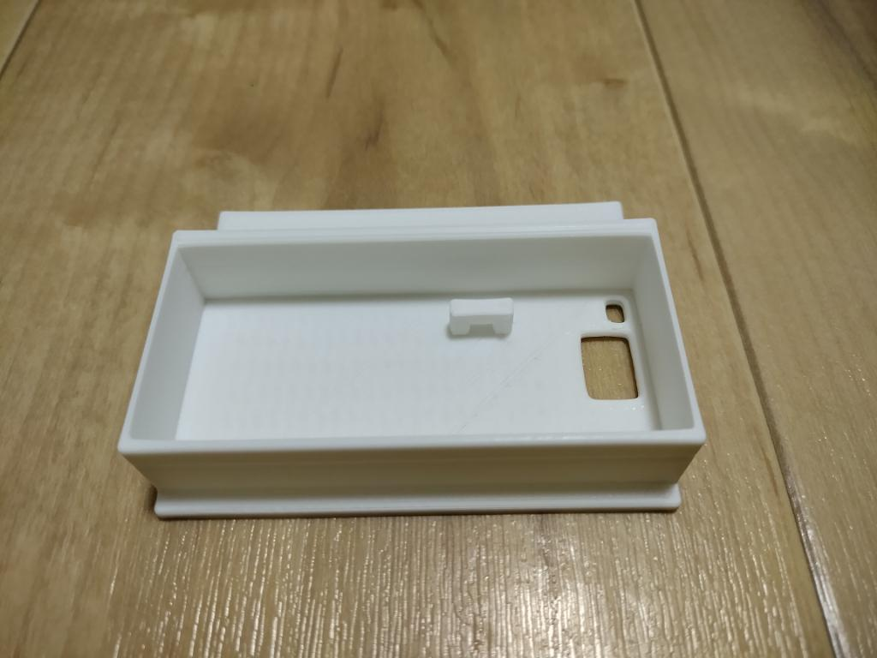

* モジュールボックス蓋（BatteryModuleLid.3mf）

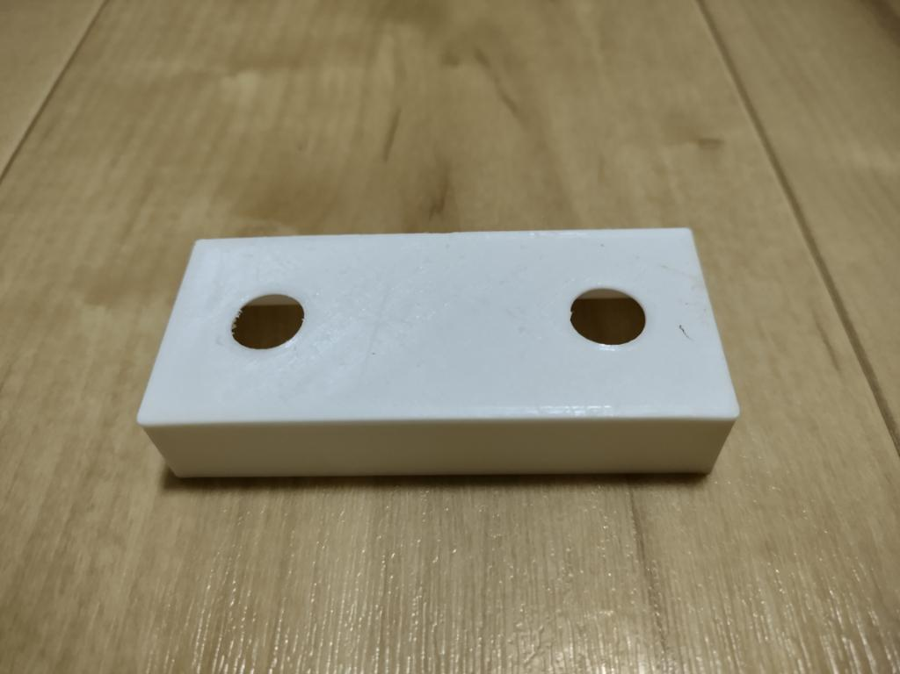

* 電池ボックス（BatteryBox.3mf）

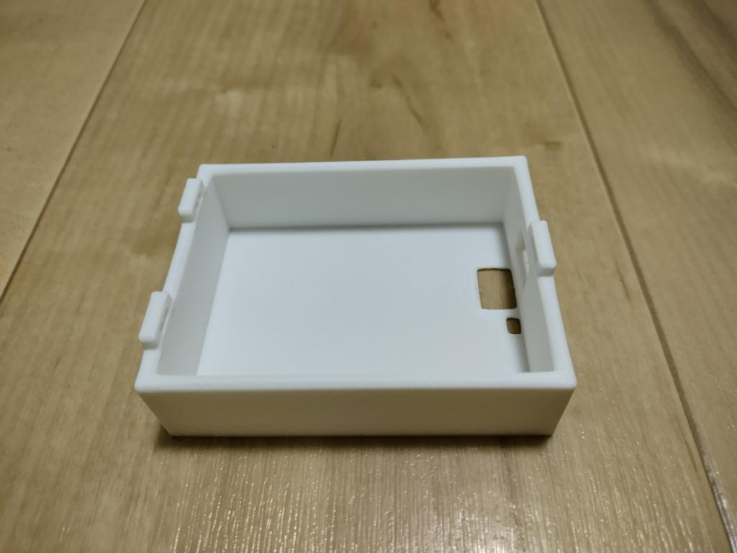

* 電池ボックス蓋（BatteryBoxLid.3mf）

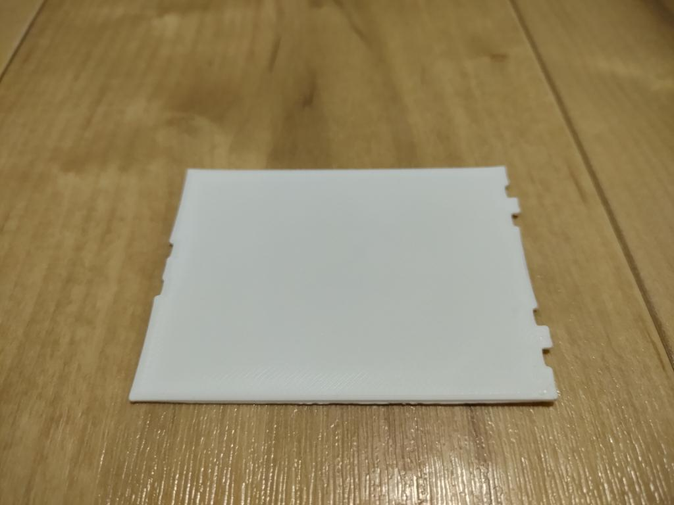

備考：3Dプリント品は各部品を組み立てて精度チェックを実施しておく事を推奨します。